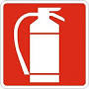

ESTINTORE

**SEGNALETICA**

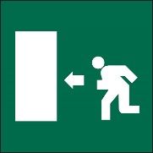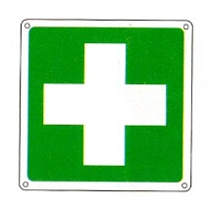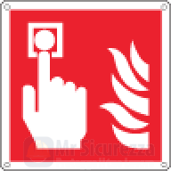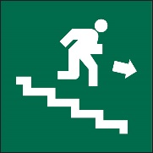

CASSETTA DI PRIMO SOCCORSO

SCALA DI

EMERGENZA

PULSANTE DI ALLARME

USCITA DI

EMERGENZA

* **SERVIZIO DI VIGILANZA**

(quando la portineria è chiusa)

* **NUMERO DI EMERGENZA PER LA MESSA IN SICUREZZA DEGLI IMPIANTI** (elettrici, idraulici, antincendio, elevatori, riscaldamento, climatizzazione, componenti edili)

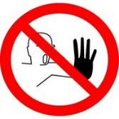

VIETATO L’ACCESSO AI LABORATORI ALLE PERSONE NON AUTORIZZATE



**NUMERI UTILI DI EMERGENZA**

**06.57335600**

**PORTINERIA**

**06.57335676**

**COORDINATORE**

**06.57335601**

POLIZIA DI STATO

CARABINIERI

VIGILI DEL FUOCO

EMERGENZA SANITARIA

**112**

**800.124.310**

**06.57332498/2755**

SERVIZIO PREVENZIONE E PROTEZIONE



**-** SEDE DI ATENEO: **VIA S. D’AMICO 77 -**



PROCEDURE COMPORTAMENTALI DI SICUREZZA

Servizio Prevenzione e Protezione

Direzione 6

*Immagini tratte da Internet*

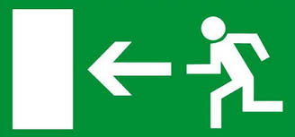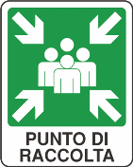 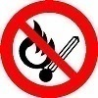

* **MANTENERE LA CALMA**
* **LASCIARE RAPIDAMENTE LA PROPRIA POSTAZIONE**
* **NON CORRERE**
* **SEGUIRE LE ISTRUZIONI DEL PERSONALE ADDETTO**

**ALLE EMERGENZE**

* Abbandonare con prudenza l’edificio utilizzando le scale e raggiungere uno spazio all’aperto
* Appena il sisma è cessato fare attenzione ad eventuali danni riportati dalle strutture

**È fatto divieto** a chiunque non abbia avuto una formazione o un addestramento specifico di combattere un incendio con le dotazioni mobili esistenti, specialmente quando le fiamme hanno forte intensità espansiva

* In presenza di fumo o fiamme coprirsi naso e bocca con un fazzoletto bagnato e camminare mantenendo una posizione abbassata per respirare aria più pulita.
* Qualora le vie di esodo fossero impraticabili, entrare in una stanza, chiudere la porta e cercare di renderla stagna chiudendo le fessure. Segnalare la propria presenza al Coordinatore e alla Portineria.

Abbandonare l’ambiente chiudendo le porte

Avvertire il personale Addetto alle Emergenze e la Portineria

Chiunque venga a conoscenza di un fatto anomalo, di principio d’incendio o percepisca odori e fumi sospetti, odore di gas o altro che faccia presupporre la possibilità del verificarsi di un evento dannoso per persone e/o strutture, è tenuto a:

**INCENDIO**

**IN CASO DI INFORTUNIO/MALESSERE**

Chiunque venga a conoscenza di un infortunio

o di un malore deve chiamare il **112** specificando:

* luogo circostanziato dell’evento;
* recapito telefonico da cui si chiama;
* numero degli infortunati;
* condizioni dell’infortunato/i (stato di coscienza o incoscienza)

Successivamente contatta un Addetto al Primo Soccorso della Sede

**IN CASO DI TERREMOTO**

* **Ripararsi sotto la scrivania o sotto un tavolo**; in assenza di questi **sotto le travi o architravi**
* Allontanarsi dalle finestre, porte vetrate, armadi
* Minaccia indiretta:
* contattare la portineria
* non abbandonare il proprio posto
* Minaccia diretta:
* restare al proprio posto con la testa china
* non contrastare o deridere la persona armata/folle
* mantenere la calma e attendere l’intervento delle forze dell’ordine

**IN CASO DI MINACCIA ARMATA/PRESENZA DI FOLLE**

In caso venga impartito

**ORDINE DI EVACUAZIONE** (SIRENA/VOCE) abbandonare il proprio posto

È vietato usare gli ascensori o tornare

indietro

Seguire i percorsi di esodo indicati dalla Segnaletica e/o dagli addetti

Dirigersi verso

le uscite di Emergenza

Raggiungere il Punto di Raccolta e attendere indicazioni

**RIMANERVI FINO A CESSATA EMERGENZA**

Qualora le vie di esodo fossero impraticabili,

entrare in una stanza, chiudere la porta e cercare

di renderla stagna chiudendo le fessure.

Segnalare la propria presenza al Coordinatore

e alla Portineria.

**MISURE PREVENTIVE**

**IN CASO DI EMERGENZA**

È vietato gettare fiammiferi o mozziconi nei cestini, nelle griglie, nei chiusini o

dove potrebbero entrare in contatto con sostanze o residui infiammabili

È vietato accumulare rifiuti, materiale cartaceo e sostanze infiammabili (escluse quelle per uso igienico-sanitario)

È vietato bloccare o ingombrare le Vie di Fuga, le Uscite di Emergenza e i luoghi dove si trovano i presidi antincendio

È vietato fumare e fare uso di fiamme

libere, fornelli, stufe di ogni tipo